Posłuchaj opowiadania o kropelce. Opowiedz jak wygląda krążenie wody w przyrodzie.

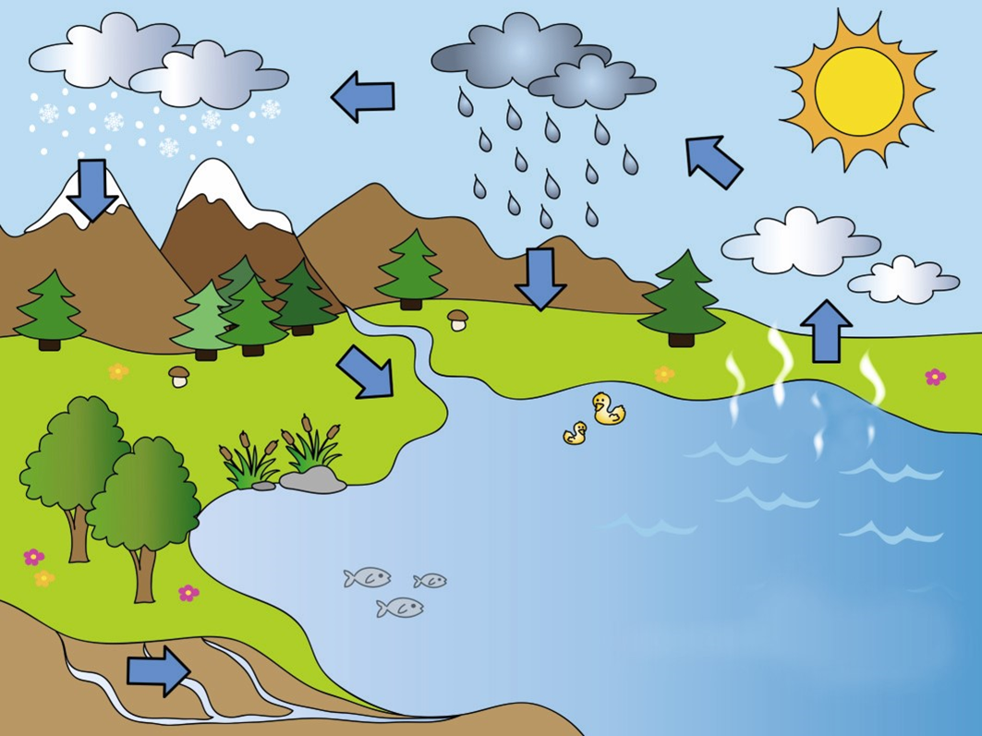

„Jak wędrują krople wody?” – słuchanie opowiadania Doroty Kossakowskiej. Krople wody spokojnie pływają w oceanach, morzach, rzekach i jeziorach. Kiedy robi się ciepło, krople rozpoczynają swoją wędrówkę. Mocno grzejące promienie słoneczne powodują, że woda przemienia się w parę wodną i przedostaje się do atmosfery. Wysoko, połączona para wodna tworzy chmury. na tych chmurach skraplająca się para wodna wędruje nad ziemią. Jest to czas, kiedy krople wody rosną i stają się coraz cięższe. Aż przychodzi taki moment, gdy krople spadają na ziemię w postaci deszczu. Kiedy jest mróz krople zmieniają się w płatki śniegu. Mogą też zmienić się w grad. Krople wody, które spadną na ziemie, wsiąkają w nią. Przeciskają się różnymi szczelinami. Jeżeli wody jest dużo, mogą utworzyć się strumienie, które wypłyną na powierzchnię ziemi w postaci źródła. Spływające z gór strumienie tworzą rzekę, która wpada do morza. A kiedy przygrzeje słońce, krople znowu rozpoczną swoją wędrówkę.

Powiedz jak powstaje tęcza? Rysuj po śladzie i pokoloruj rysunek.
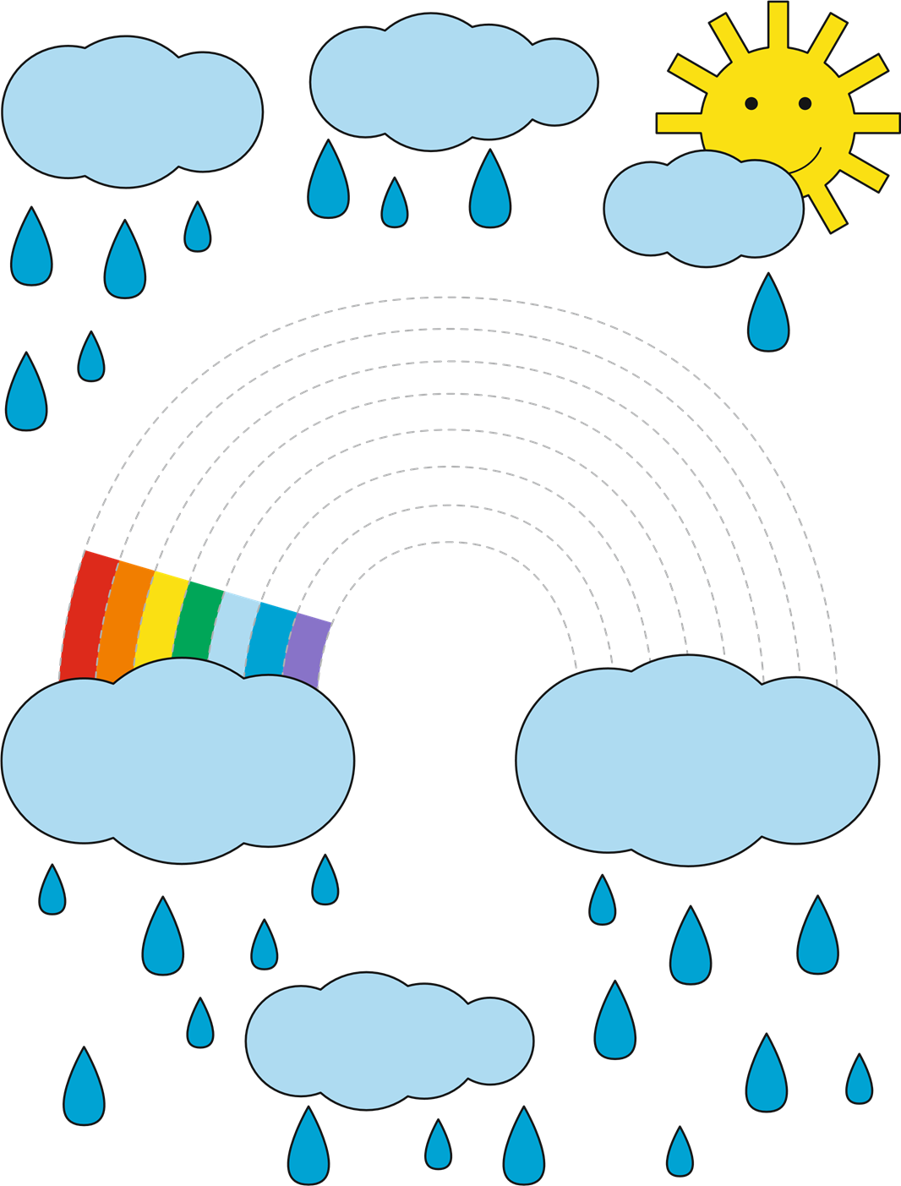
Przeczytaj zdania samodzielnie lub z pomocą rodzica.
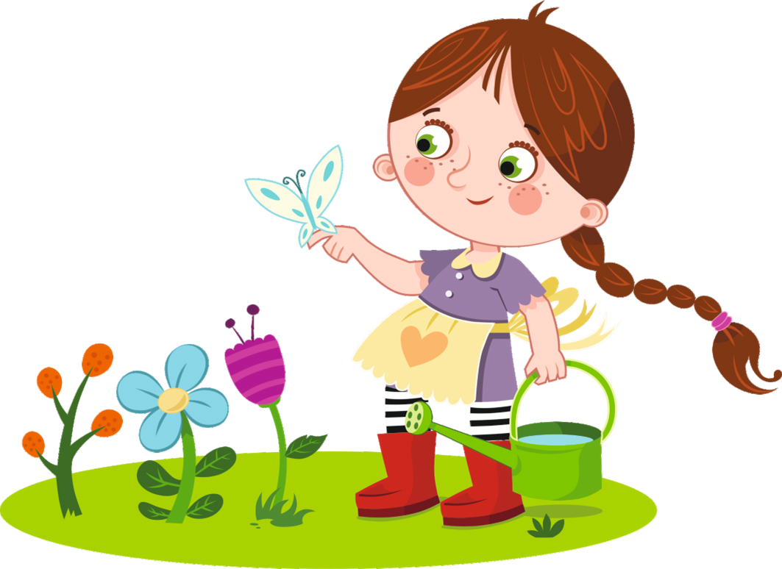
Kto to? To Matylda i motyl.
A co to? A to 3 kwiaty.
Kto lubi kwiaty?
Matylda lubi kwiaty i motyl lubi kwiaty.
A to konewka.
Matylda dba o kwiaty.
Poszukaj gdzie jest wyraz woda. Podkreśl go niebieską kredką.

woda waga wata woda owad woda odwaga wrota woda woda oda waga

